Groupe Approfondissement

Défis Phase 1 : les grands nombres.

Défi 1 : Un porte-conteneurs
Porte-conteneurs  Antoine De Saint-Exupéry  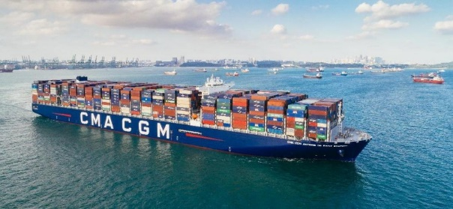 | Conteneur de 20 pieds  Caractéristiques  Extérieur : 6068 x 2438 x 2591  Intérieur : 5919 x 2340 x 2380  Ouverture de porte : 2286 x 2278
Le porte-conteneurs français Antoine De Saint-Exupéry est l’un des plus gros bateaux du monde. On dit qu’avec 398 m de long et 59 m de large, c’est 4 terrains de football, et que les 20 600 conteneurs qu’il peut contenir forment, alignés, une chaîne de 125 km.
Sauriez-vous vérifier ces informations en sachant qu’un conteneur de 20 pieds mesure 6 068 mm de long ?

Défi 2 : L’unité astronomique
Système solaire  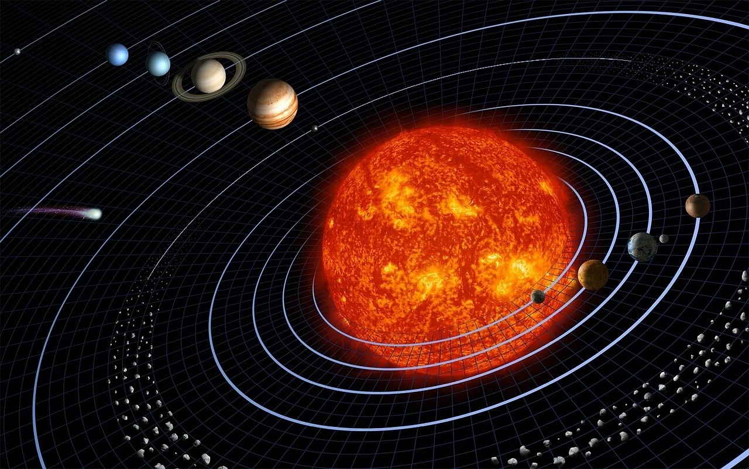 | L’unité astronomique  Définition  On appelle Unité Astronomique (abréviation UA) la distance entre le soleil et la terre.
Partant du Soleil, la lumière met 8 minutes et 20 secondes pour arriver sur la Terre. Elle parcourt 300 000 km par seconde.
Sauriez-vous calculer, en km, la distance entre la Terre et le Soleil ?
Sachant que Jupiter est 5 fois plus éloignée du Soleil que la Terre, Saturne 10 fois, Uranus 20 fois, Neptune 30 fois, sauriez-vous calculer, en km, les distances du Soleil à Jupiter, à Saturne, à Uranus, et à Neptune ?
Sauriez-vous calculer, en km, la distance pour aller sur Mars qui est à 1,5 UA de la Terre ?

Défi 3 : Les vers à soie
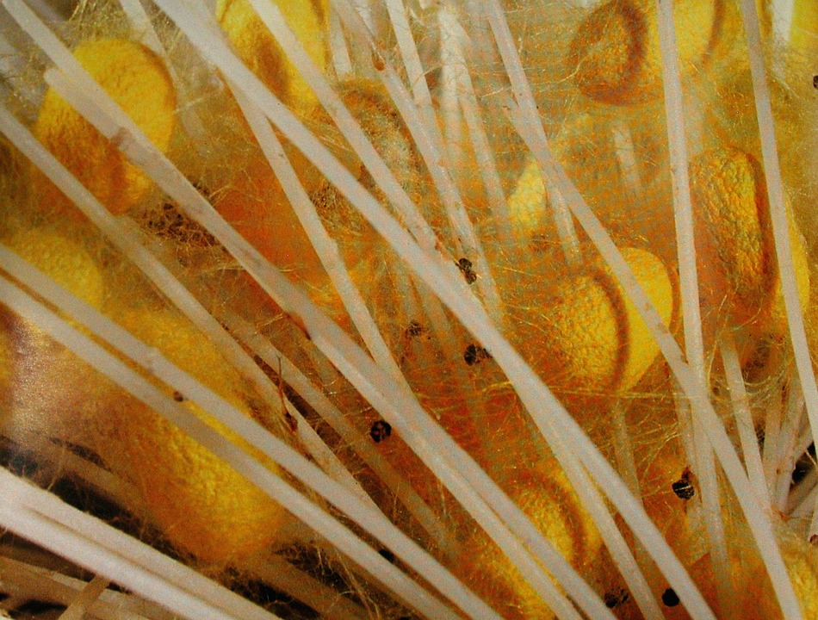
Un cocon de ver à soie donne un seul fil de soie de 800 à 1500 m.
Avec 20 000 vers à soie, sauriez-vous calculer le nombre de bobines de 16 m de fil de soie que l’on peut espérer produire ?

Défi 4 : L’opération « Pièces jaunes »
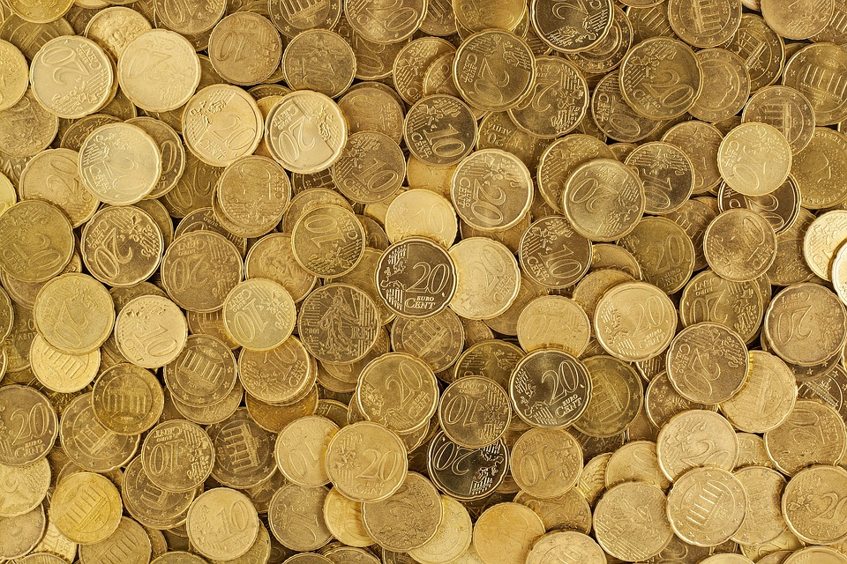
Pour l’opération pièces jaunes, 2 millions d’euros ont été collectés en tout (digital et pièces) en 2022, dont 112 tonnes de pièces jaunes, qui représentent 123 000 000 de centimes.
Sauriez-vous donner les montants, en euros, de la collecte en digital et de la collecte en pièces ?
Pour les collectes des pièces, en supposant qu’on a récolté seulement des pièces de 50, 20 et 10 centimes, et qu’elles sont en nombre égal, sauriez-vous calculer combien de pièces de chaque sorte on a collecté ?

Défi 5 : Les pixels
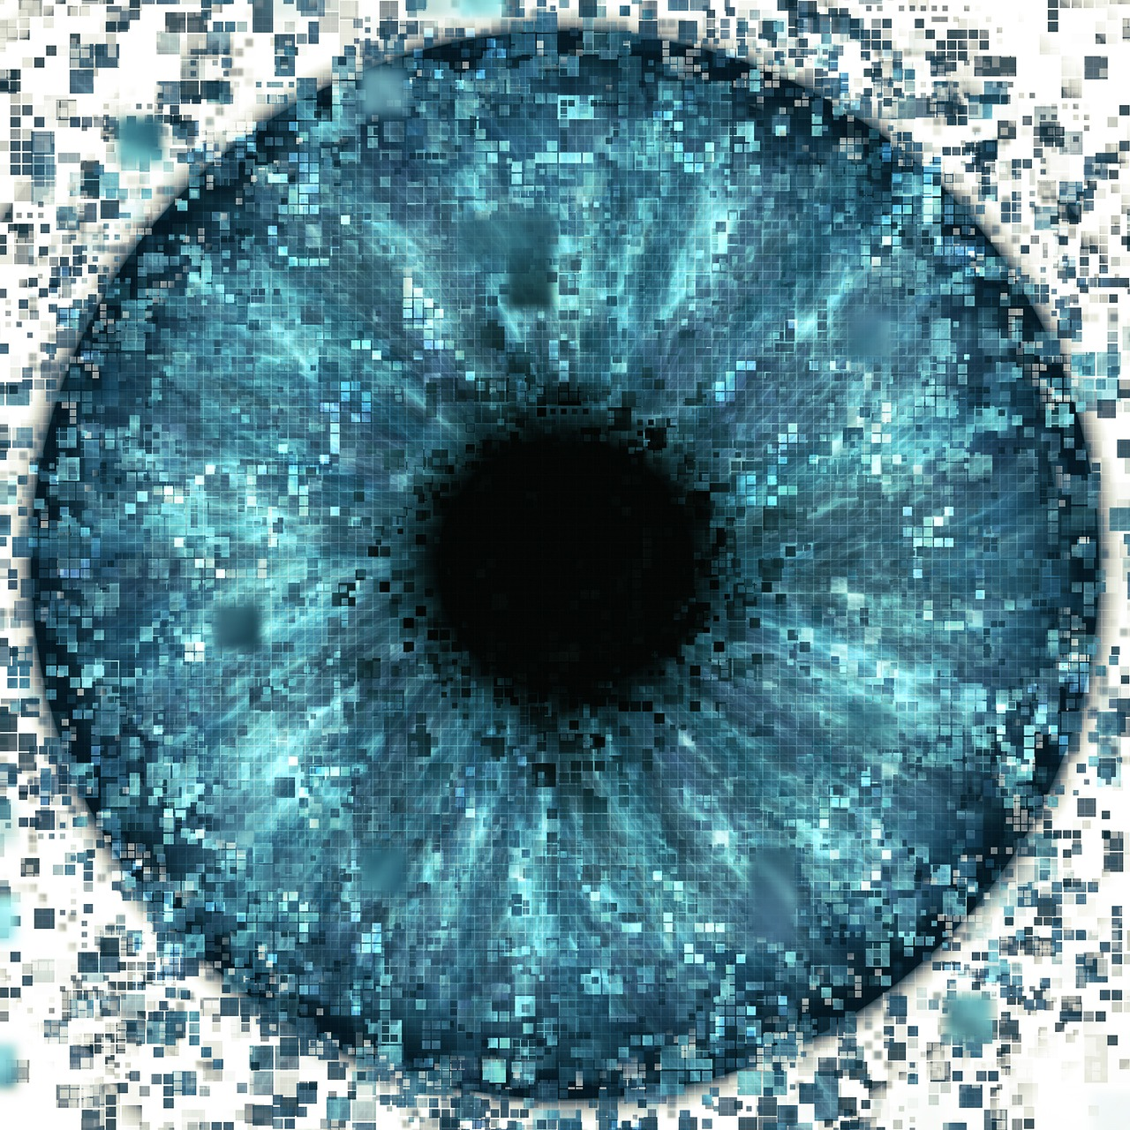
Le pixel (souvent abrégé px) est un petit carré de couleur qui est l’unité de base d’une image. L’ensemble de ces petits carrés constitue l’image ; plus ils sont nombreux et plus l’image est nette.
Sauriez-vous calculer combien il y a de pixels dans une photo contenant 4472 pixels dans la longueur et 3352 dans la hauteur ?
Sauriez-vous expliquer pourquoi on lit 15 Mpx sur le capteur qui a pris cette photo ?
Sauriez-vous trouver les dimensions d’autres images rectangulaires contenant le même nombre de pixels ?

Défi « travail personnel » : Le QR-code
Les QR-codes permettent d’avoir un accès direct à des informations. Ils sont formés de petits carrés noirs et blancs. La disposition de ces carrés est différente pour chaque code.
Saurais-tu trouver le nombre total de petits carrés utilisés ?

